电动车控制器的测试
来源：互联网
电动车控制器是用来控制电动车电机的启动、运行、进退、速度、停止以及电动车的其它电子器件的核心控制器件，它就像是电动车的大脑，是电动车上重要的部件。
目前，电动车主要包括电动自行车、电动二轮摩托车、电动三轮车、电动三轮摩托车、电动四轮车、电瓶车等，电动车控制器也因为不同的车型而有不同的性能和特点。
常见的电动车控制器如下图所示。针对电动车控制器，艾德克斯电子有相应的电源、电子负载可以满足客户的测试需求。
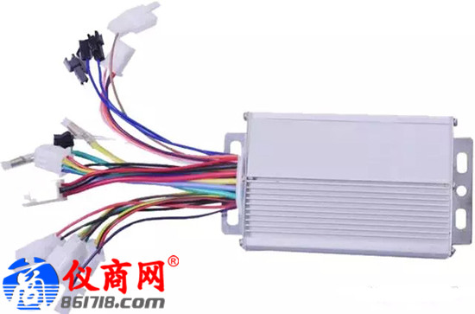
蓄电池部分
目前蓄电池盒的主要规格有36V/12AH、48V/12AH、36V/14AH、48V/14AH、36V/17AH、48V/17AH、36V/20AH和48V/20AH等，可选用IT6500系列宽范围大功率直流电源或IT6700H系列宽范围电源模拟蓄电池盒输出，给控制器及后端设备供电。
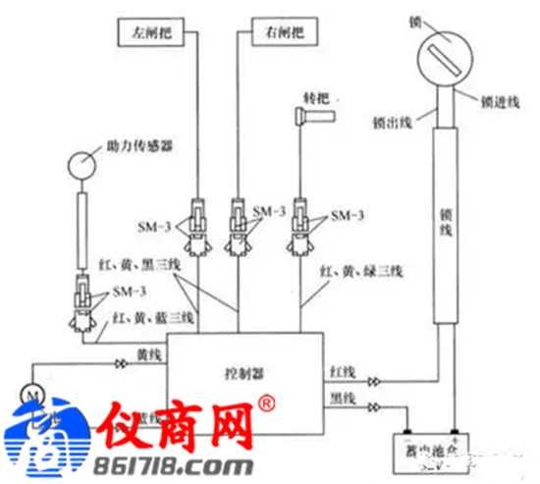
IT6500系列宽范围大功率直流电源全系列超过100个机型，包含从800W到30kW，以及高达1000V、1200A的输出范围；不但有丰富测量功能、高速响应的IT6500C系列，同时也提供高性能、稳定输出的IT6500D系列，用户可以根据需求，轻松选择；此外，IT6500C系列还拥有CC&CV优先权功能，可以通过选择CC/CV环路的响应速度以及电压电流上升下降速度，来避免电流过冲。
反向电动势的吸收
电动机运转时有通过电流的导线，通电导线切割磁感线会产生电动势。所以此时电动机运转在切割磁感线，也会产生电动势。用右手定则判断，此电动势的方向和电动机两端所加电压相反，所以把这里产生的电动势称作反向电动势。
计算方式：设线圈的面积为S，角速度为w，磁感应系数为B，则反向电动势E=BSw，如果知道匝数n，则E=nBSw。
影响：电动机本身有电压，产生反电动势后，等效的电压就小一些（两者方向相反故相减），于是电动机不会被烧坏。
为了吸收电机的反向电动势，增加电机的效率，我们可以在前端增加直流负载，以消耗直流无刷电机切割磁感线产生的反向电动势。可选用IT8800系列高性能直流电子负载，设置负载工作在CV恒压模式，且电压设定值大于模拟蓄电池的电源的输出电压，避免消耗供电直流源输出的电量。
IT8800系列功率范围150W-55kW，电压/电流测量速度最高可达50kHz，分辨率可达0.1mV/0.01mA，满足客户高精度的测试需求；具有定电压、定电流、定电阻、定功率四种操作模式，保护功能完善，内置RS232/GPIB/USB通讯接口，满足各种通讯需求。

